Муниципальное дошкольное образовательное автономное учреждение «Детский сад №59 комбинированного вида «Ручеёк» г. Орска

МАСТЕР-КЛАСС
«Способы фиксации хода и результатов
экспериментальной деятельности
дошкольников»

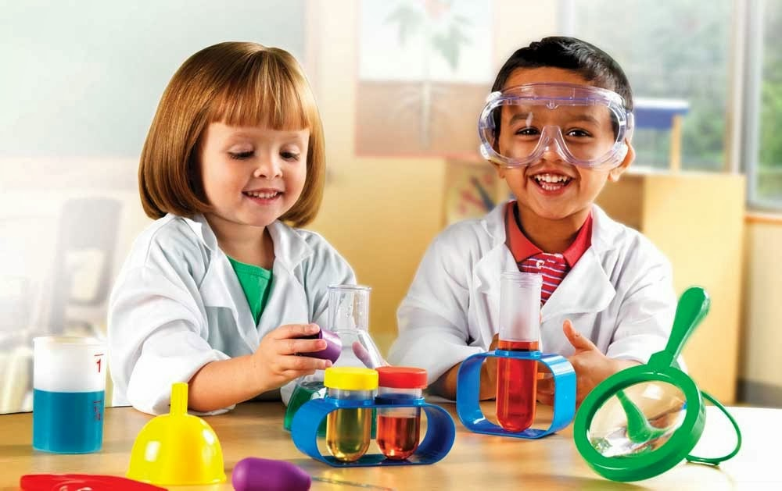

Подготовила:
воспитатель ВК
Загребина Т.В.

г. Орск 2022 г.
Мастер-класс для педагогов ДОО «Способы фиксации хода и результатов экспериментальной деятельности дошкольников».
Цель: повышение профессиональной компетентности педагогов ДОО по вопросам организации и способам фиксации экспериментальной деятельности дошкольников.
Задачи: познакомить педагогов ДО с применением способов фиксации хода и результатов экспериментальной деятельности дошкольников, упражнять педагогов ДО в применении авторских рабочих тетрадей для фиксации результатов; сформировать у педагогов мотивацию на использование авторских подходов для фиксации результатов экспериментальной деятельности.
I. ТЕОРЕТИЧЕСКАЯ ЧАСТЬ
«Детская любознательность, если её удается сохранить, даёт постоянный стимул к развитию» (Н.С.Лейтес)
Ребенок рождается исследователем. Неутолимая жажда новых впечатлений, любопытство, постоянное стремление наблюдать и экспериментировать, самостоятельно искать новые сведения о мире, традиционно рассматриваются как важнейшие черты детского поведения. Знания, почерпнутые не из книг, а добытые самостоятельно, всегда являются осознанными и более прочными.
Дошкольное образование призвано обеспечить саморазвитие и самореализацию ребенка, способствовать развитию исследовательской активности и инициативы дошкольника. Среди возможных средств развития познавательной активности дошкольника особое внимание заслуживает детское экспериментирование. Ребенок с одной стороны расширяет представления о мире, с другой - начинает овладевать основополагающими формами упорядочения: причинно - следственными, родовидовыми, пространственными и временными отношениями, позволяющими связать отдельные представления в целостную картину мира.
Детское экспериментирование является стержнем любого процесса детского творчества. В детском экспериментировании наиболее органично взаимодействуют психические процессы. Деятельность экспериментирования, взятая во всей ее полноте и универсальности, является всеобщим способом функционирования психики.
Для проведения экспериментов придерживаемся следующей структуры:
- Постановка проблемы.
- Поиск путей решения и прогнозирование результатов.
- Проведение эксперимента.
- Обсуждение и фиксация результатов.
- Формулирование выводов.

Для чего вообще фиксировать результаты экспериментирования?
Во время наблюдения за ходом эксперимента в основном функционирует зрительная память. При фиксации же наблюдаемых явлений участвуют и другие виды памяти – двигательная, слуховая, тактильная. Фиксируя увиденное, ребенок анализирует явление, выделяет главное, чтобы отразить его в своем дневнике. Это предполагает участие в работе не только проекционных, но ассоциативных зон мозга, что стимулирует развитие основных мыслительных операций. Этой же цели служит обсуждение увиденного в процессе фиксации. Развивается речь, благодаря развитию умения четко выражать свои мысли. Кроме этого, в процессе фиксации у ребенка развиваются представления о знаковых системах. А также, чем точнее будет изображаться результат экспериментальной деятельности, тем сильнее будут развиваться изобразительные способности.
Способы фиксации результатов
- ментальные ( фиксация увиденного в памяти детей)
- графические ( использование готовых форм наглядных материалов)
- практические (изображения, письменные способы…)
С детьми раннего возраста используются готовые формы (предполагают выбор одного варианта из нескольких предложенных) или циферблаты со стрелками.
В среднем дошкольном возрасте добавляются схематические зарисовки, которые предполагают отражение в рисунке не всех, а только наиболее важных деталей, которые сильнее меняются в ходе эксперимента. Вначале эту операцию выполняет педагог, а дети следят за его действиями. Педагог постоянно просит детей уточнить увиденное, может совершать ошибки, позволяя детям проявить наблюдательность. Постепенно роль педагога уменьшается. В конце учебного года зарисовки могут делать дети, у которых соответствующие умения развиты лучше, чем у остальных.
Начиная со старшей группы, можно использовать весь спектр способов фиксации.
Изобразительные способы фиксации отражаются в календарях природы и дневниках наблюдений. Заполнение коллективных календарей и дневников могут осуществлять дежурные по уголку природы. Первое полугодие старшей группы осуществляется под непосредственным контролем педагога, далее практикуется заполнение под неявным контролем, когда дети считают, что работают самостоятельно.
Когда необходимые умения станут достаточно прочными и большинство детей осознает смысл производимых операций, переходят к ведению индивидуальных календарей и дневников. Высшая форма работы: заполнение дневников детьми и воспитателем порознь, а в конце недели осуществляется сверка, проверяется совпадение данных.
Зарисовывание объекта. Например в эксперименте «Вулкан» дети зарисовывают увиденное
Использование условных знаков
Например, система знаков, используемая для регистрации погодных явлений. Условные знаки должны обязательно ассоциироваться с наблюдаемыми явлениями (объектами). Например, птиц, прилетающих на участок, изображают «галочками» разного цвета (воробей – синяя, ворона – серая, грач – коричневая).
Обведение объектов
Используется в тех случаях, когда важно сохранить точные размеры или взаимное расположение частей. Например, интересно обводить развивающиеся листочки комнатного растения.
Регистрация линейных объектов
Используются полоски бумаги или палочки, длина которых соответствует размерам избранного объекта. Эти мерки прикладывают к объекту и делают отметки. Если сравнивается длина (высота и пр.) одного объекта в разном состоянии и в различное время, поступают двояко: используют разные мерки или на одной и той же мерке наносят разные отметки (например, цветными карандашами). Так изучают глубину снега, скорость роста травы и других растений. Типичный пример – ростомер, где отражается рост человека.
Фотофиксация
Имеет преимущество, так как точно передает особенности объекта, а также запечатлевает фон, что облегчает изучение связи организма и среды обитания. Вот только находиться эти фотографии должны не в телефоне педагога, а в доступном для детей месте.
Фотографии удобны и в методическом отношении: их легко размножить и использовать как иллюстративный материал.
Фотографировать объекты можно необходимое число раз в разное время года, при любой погоде на различных стадиях развития (например, рост посаженного дерева).
В качестве методического приложения к фототеке у педагога должны копиться отдельные задания, а также конспекты занятий, проводимых с использованием данного материала. Каждое фото в фототеке должно иметь краткое описание (основные характеристики объекта, дата и место съемки)
Анализ оттенков окраски изучаемых объектов с помощью эталонных образцов.
Эталонные образцы представляют собой полоски бумаги, окрашенные в разные тона – от темного до самого светлого. Полоски нумеруют, начиная с номера 1. Во время эксперимента каждому ребенку выдают полный набор цветовых эталонов. Прикладывая по очереди все полоски бумаги к изучаемому объекту, дети устанавливают, какому номеру соответствует интенсивность его окраски. Дети делают открытия: оказывается, снег не белый, а голубой, синий или розовый; тень от дерева под стволом гуще, у вершины светлее. Таким образом, можно изучать оттенок неба или водоема (при помощи зеркала).
Письменные способы фиксации
Педагог делает записи при активном участии детей (задает вопросы, уточняет те или иные детали). Воспроизведение текста также происходим при участии детей.
Запись ребенком. Такая запись должна состоять из 1-2 слов, являющихся ключевыми.
Существует огромное количество печатных тетрадей для исследования, фиксации хода и результата эксперимента. Но все готовые рабочие тетради лишают нас индивидуальности выбора материала.
II. ПРАКТИЧЕСКАЯ ЧАСТЬ
Я работаю воспитателем в группе компенсирующей направленности с детьми с речевым нарушением. Помимо речевых нарушений для моих воспитанников характерен низкий уровень развития основных свойств внимания. Внимание недостаточно устойчиво, ограничены возможности его распределения. У детей снижена словесная память, страдает продуктивное запоминание. Дети отстают в развитии словесно-логического мышления. Дети испытывают затруднения при выполнении движений по словесной инструкции. И для таких детей особенно важна такая работа.
В процессе экспериментирования и фиксирования результатов у детей формируется реалистичные представления о предметах и явлениях, на основе чего дети учатся выделять существенные признаки (особенности, свойства, качества), учатся сравнивать этот предмет или явления с другими предметами, находить сходные или отличительные признаки, правильно выделять причины, делать выводы, устанавливать причинно-следственные связи.
На начальном этапе, обучая детей фиксации результатов, я в своей практике, использую игру «Рыбак». Удочкой с магнитным наконечником дети ловят «рыбок»- картонные геометрические фигуры и зарисовывают их. Если возникают у некоторых детей трудности, то они обводят эти фигуры.
Ещё я разработала авторские рабочие тетради, состоящие из рабочих листов. Подготовкой этих листов я занимаюсь заранее с помощью компьютера. Начинаю с темы экспериментальной деятельности. Затем, для проведения беседы или постановки проблемы добавляю фото. Следующий пункт рабочего листа – схема планируемого эксперимента. Так как дети читать не умеют, я формирую схему из серии картинок ингредиентов опыта или конкретной фотографии опыта. И затем помещаю материал для фиксирования результатов.
Способы фиксации эксперимента в рабочей тетради использую самые разнообразные : зарисовка объекта (эксперимент «Северное сияние»), схематическая зарисовка (свойства воды – принимать форму емкости), использование условных знаков ( обозначение цифрой 1 стакана, где соль растворилась быстрее), соединение объектов линией («Свойства магнита») или выделение объектов («Тонут- не тонут»), отметка уровня ( Эксперимент по рассказу Л.Н. Толстого «Галка хочет пить»)
Рабочие листы удобны в использовании – не занимают много места на столе во время занятий. Их можно легко высушить, если попала вода или заменить, если лист пришел в негодность. Из этих листов и скоросшивателя формируется рабочая тетрадь.
Рабочие тетради доступны и родителям, что позволяет легко довести информацию о проделанной работе . Родители с детьми с удовольствием подключаются к процессу и проводят подобные опыты в домашних условиях.
Практика показала , что дети с удовольствием «превращаются» в ученых и проводят разнообразные исследования, нужно лишь создать условия для самостоятельного нахождения ответов на интересующие вопросы.
Также в практической части я представляю вашему вниманию видео занятия с детьми старшей группы. Тема: «Удивительная соль».
Цель занятия: расширить знания детей о свойствах соли через экспериментальную деятельность.
В ходе этого занятия просматривается структура экспериментальной деятельности : проблема, пути решения и выдвижение гипотезы результата, проведение эксперимента и выводы в виде советов для Незнайки. На занятие используются рабочие листы. Беседа проходит с опорой на картинки по использованию соли в жизни людей. Дети фиксируют результат эксперимента , используя условные обозначения.
Самостоятельно вы можете ознакомиться с вариантами оформления рабочих тетрадей, которые я использую в своей практике по проведению экспериментальной деятельности с детьми старшего возраста.
Вывод: Использование рабочих тетрадей и разнообразных способов фиксации экспериментальной деятельности дало большие результаты. Необходимость постоянно считать, измерять, сравнивать, определять форму и размеры повысило математические показатели. Опираясь на схему или картинки, дети легко выражают свои мысли. Глубже изучая объект, дети точнее передают его детали в рисовании. На основе просматривания страниц и вспоминая предыдущие занятия, приводят доводы к новому материалу. Видя результат своей деятельности, дошкольники испытывают положительные эмоции и желание поделиться своим приобретённым опытом.
Спасибо за внимание.

